# Granada

Een Spaans gezegde luidt: Wie Granada niet heeft gezien, heeft niets gezien.

Granada is de hoofdstad van de gelijknamige provincie in Andalusië (Zuid-Spanje). Granada betekent in het Spaans granaatappel, en die vrucht vormt dan ook het symbool van de stad. Granada is prachtig gelegen op heuvels aan de voet van de Sierra Nevada en heeft een bewogen geschiedenis.

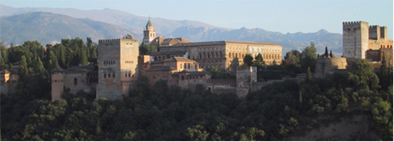Eeuwen geleden was het de hoofdstad van het toenmalige Rijk van Granada en het Moorse Al-Andalus. In de stad bevindt zich één van de beroemdste historische monumenten van Spanje: het Alhambra

## Het Alhambra

Het Alhambra is een middeleeuws fort van de Moorse heersers van het koninkrijk Granada. Het ligt op een heuvelachtig plateau de Sabika. Het ommuurde complex meet ongeveer 700 x 200 meter. Het is het bewijs voor de Moorse overheersing van Spanje en toont het vakmanschap van de islamitische kunst en cultuur. Het is één van Spanje’s meest spectaculaire erfgoederen.

De naam is een verbastering van het Arabische Al Qal’a al’Hamrá, oftewel het rode kasteel. Het wordt zo genoemd omdat er rode bakstenen zijn gebruikt voor de bouw van de buitenmuren.

Er zijn vier afzonderlijke gebouwen binnen het Alhambra.

* Het Alcazaba
* Het Casa Real
* Het paleis van Karel V
* Het Placio des Gereralife

### Het Alcazaba

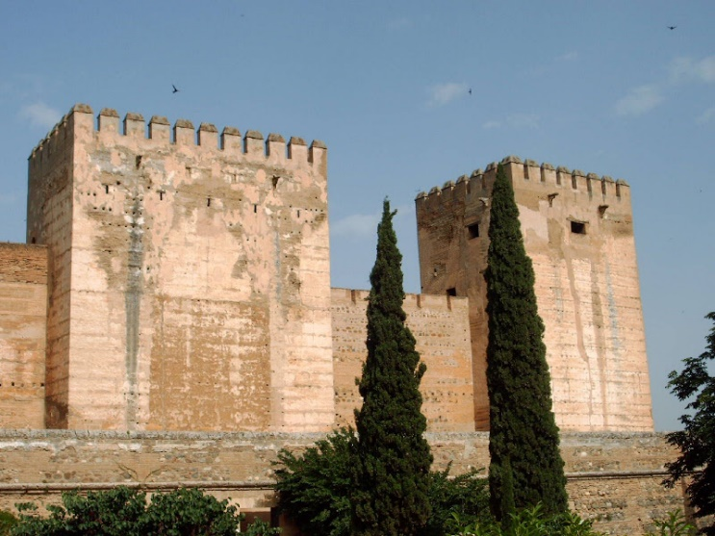Het paleis, het hoofdcomplex en oudste gedeelte van Alhambra, is typisch islamitisch met een rechtszaal, openbare vergaderzalen, het koninklijk paleis en de vrouwenvertrekken. Het werd in de vroege 11e eeuw gebouwd, op de resten van een Romeinse vesting, op de westelijke helling van de Sabika. Aan de vier belangrijkste binnenplaatsen en de architectuur van de tussenliggende gebouwen herkent men nog steeds het Moorse tuinensysteem.

De eerste Naridenkoning bouwde het Alcazaba, voegde er een enorme dubbele ommuring en een hele serie indrukwekkende verdedigingstorens aan het Alhambra toe, die de politieke zwakte van de Nasriden moesten compenseren. De hoogste toren, de Torre de la Vela, biedt een mooi uitzicht over het Alhambra en de rest van Granada.

### Casa Real

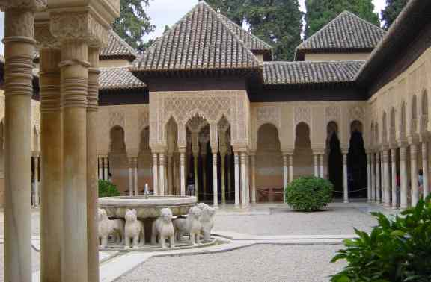Het 14e eeuwse koninklijke paleis van de Sultans. De binnenplaats van de leeuwen vormt eigenlijk het hart van het Casa Real. De indrukwekkende leeuwenfontein, gebouwd in 1377 in opdracht van Mohammed V, rust op 12 marmeren leeuwen die elk een maand van het jaar vertegenwoordigen.

De zogehete Patio de Arrayanes sluit aan op de officiële ontvangstzaal van het paleis, waarvan de inrichting nagenoeg geheel bewaard is gebleven. De binnenplaats wordt gevuld door een kanaalvormig bassin met kleine fonteinen aan de smalle kanten. In het water van het bassin worden de gevels van het gebouw aan de binnenplaats weerspiegelt. Tevens reflecteert het water het licht van de omringende zalen. Dergelijke binnenplaatsen waren versierd met weelderige plantengroei, betoverend ruikende bloemen en exotische vogels. De patio wordt omringd door 124 zuilen

De Sala de los Abencerrajes is vernoemd naar een adellijke familie, Boabdil. Volgens de legende “De rivalen van Boabdil” liet hij hen vermoorden terwijl ze hier aan een banket aanzaten.

### Het paleis van Karel V

Het complex werd na de herovering op de Moren als een zeer belangrijke buit gezien. Karel V, kleinzoon van Ferdinand en Isabel, wilde Granada met het Alhambra de hoofdstad van het Habsburgs rijk maken en liet daarvoor midden in het Alhambra een deel afbreken om een nieuw paleis te kunnen bouwen.

Het nooit voltooide palacio de Carlos V is een indrukwekkend voorbeeld van de architectuur tijdens de Hoog Renaissance. Het paleis heeft een ronde binnenplaats die vroeger gebruikt werd voor stierengevechten.

### Het Placio des Generalife

In het midden van de 13e eeuw werd ongeveer 50 meter boven Alhambra een nieuw zomerverblijf van de sultans aangelegd, het Generalife.

Het Generalife ligt noordelijk van het Alhambra, was het buitenverblijf van de Nasride koningen. De naam is afgeleid van Yannat al-Arif. Dit kan op verschillende manieren vertaald worden maar de mooiste vertaling is toch wel "de tuin van het hemelse paradijs". De tuinen werden aangelegd in de 13e eeuw en zijn in de loop der eeuwen nogal veranderd. Vroeger waren er ook boomgaarden en weilanden voor dieren.

## Alhambra nu

Wie het Alhambra wil bezoeken, moet vooral rekening houden met de quota die de UNESCO heeft gesteld aan het aantal bezoekers per dag. Dit erfgoed werd opgenomen op de wereld erfgoedlijst van de UNESCO in 1984. Het wordt aangeraden om vooraf een reservering te maken, op goed geluk Alhambra bezoeken is een risico van niet toegelaten worden.

Het beste kunt u uw toegangskaarten reserveren via Internet. Dat kan via de internetsite [www.alhambra-tickets.es](http://www.alhambra-tickets.es). U heeft dan wel een creditcard nodig. Bij de ingang van het Alhambra staan rechts van het gebouw waar vaak een lange rij staat om nog kaartjes te kopen automaten. U stopt uw creditcard in de automaat en ontvangt dan de gereserveerde kaartjes. Zo bent u zeker dat u toegang heeft tot het Alhambra!

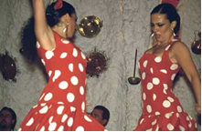Granada is niet alleen het Alhambra. Het is een stad met 250.000 inwoners, jong en levendig met zijn ongeveer 60.000 studenten. Slenter eens door de winkelstraten en over de pleinen in het centrum. Geniet van de tapasbars, de restaurants en de typische relaxte sfeer.

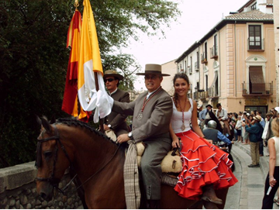

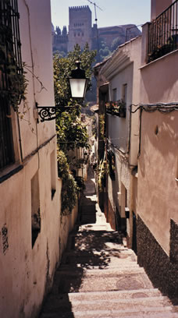

## Albaicín

Het Albaicín is de oude Arabische wijk van Granada, gelegen op een heuvel recht tegenover het Alhambra. Vroeger was er een dertigtal moskeeën, die de Moorse overheersing benadrukten. Later werden op de meeste van deze plaatsen kerken gebouwd (Iglesia de San Cristobal, Iglesia del Salvador).

Het Albaicín bestaat uit een doolhof van vele typische smalle straatjes en pleintjes en witgekalkte huizen. Neem dus wel een stratenplan mee want u kunt (gemakkelijk) verdwalen in dit labyrint! Ook typisch zijn de vele waterreservoirs aljibes die in deze wijk aanwezig zijn, en waar water kan getapt worden.

In dat gedeelte van Granada is ook het Archeologisch Museum gelegen. Ook is er nog één enkel paleis overgebleven, namelijk het Palacio de Daralhorra.

Ten slotte zijn de Moorse baden El Bañuelo een niet te missen bezoek waard.

## De Kathedraal

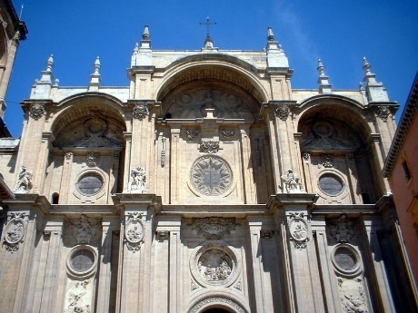

In 1518 werd de bouw van de Kathedraal begonnen, oorspronkelijk in gotische stijl, maar Diego Siloé wijzigde het origine le idee en liet het grootste deel van het werk in Renaissancestijl voltooien in 1704. Binnen de kathedraal is vooral de hoofdkapel een bezoek waard.

## Koninklijke kapel

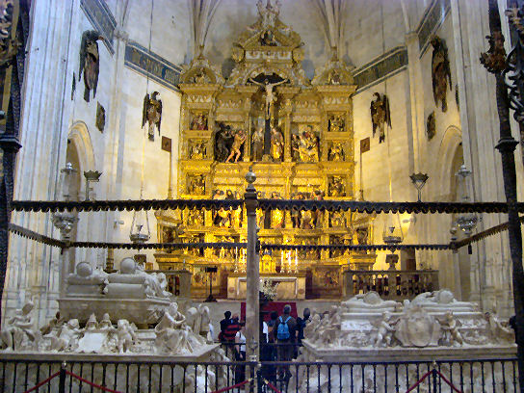De bouw begon in 1506 in opdracht van de Katholieke Koningen Fernando en Isabel. Het gebouw in Gothische stijl leunt tegen de kathedraal aan. In de grafkelder (open voor bezichtiging) bevinden zich de graven van (van links naar rechts) Felipe el Hermoso (Filips de Schone, man van de dochter van de koningen, Juana la Loca (Johanna de Waanzinnige), Koning Fernando, Koningin Isabel, Juana la Loca, en Miguel, oudste kleinkind van Isabel en Fernando.

## Plaza Nueva

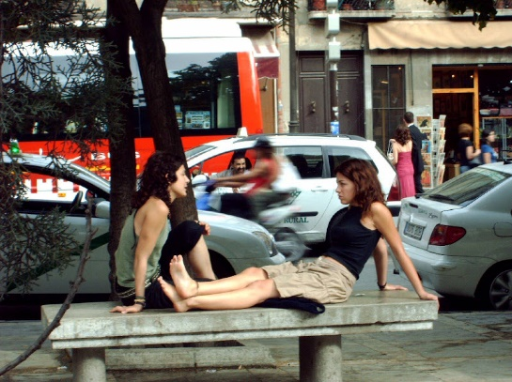De charme van Granada ligt zeker in de manier van leven van de inwoners. Men heeft tijd voor elkaar en de stad ademt een positieve sfeer uit. Dit is vooral merkbaar op het Plaza Nueva in het centrum. Slenter langs of neem plaats op een terrasje en proef de typische Spaanse sfeer.

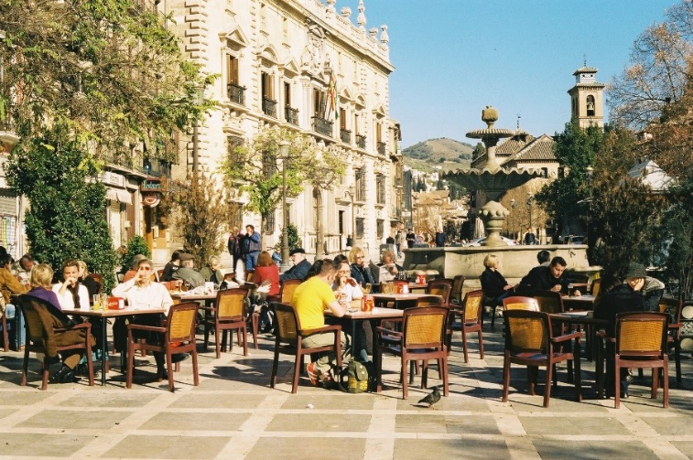

## Evenementen

### http://www.andalucia-web.net/images/macarena.JPGSemana Santa

Heel bijzonder is de Semana Santa. Dit is de week voor Pasen en dan worden er in heel veel verschillende optochten beelden van Maria door de stad gedragen. Hoewel Sevilla beter bekend staat om dit fenomeen is ook Granada een centraal punt in deze viering. Mensen huilen als ze langs komt en de muziek is heel theatraal en droevig. Voor noorderlingen is het niet helemaal te begrijpen maar voor de lokale bevolking is het heel belangrijk. Alleen daarom is het al heel bijzonder.

### Feria

Een ander typisch ding is de feria. In Granada is die begin juni. Ook hier voor geldt dat die in Sevilla veel groter en specialer is, maar in tegenstelling tot Sevilla is het veel makkelijker om binnen te komen. Een grote kermis en veel bars zijn aanwezig. Wilt u mensen in traditionele dracht zien dan is het een echte aanrader. Het feria-terrein is vlakbij het busstation, dus buiten het centrum. Maar er rijden dag en nacht speciale bussen vanaf de Gran Via de colon.

## Eten en drinken

Bij het drinken wordt altijd iets te eten gegeven, een tapa. En in Granada zijn die, in tegenstelling tot veel andere plaatsen, ook echt bij de prijs inbegrepen. Bij sommige bars hebben ze een kaart(je) waar je uit verschillende tapas kunt kiezen. Andere bars geven er gewoon wat bij. Dit kan verschillen tussen wat olijven met olie en een plakje ham, tot een bord tortellini met heerlijke saus van vier kazen.

Aanraders voor tapas zijn: de barren in Calle Elvira, deze straat komt uit op Plaza Nueva.

Cuatro, bij plaza Trinidad en Bar Poë, vlakbij Plaza de Trinidad. In deze bar zijn altijd veel buitenlanders en studenten. Omdat de eigenaar een Engelsman is, is de taal geen obstakel.

Uit eten gaan is dan ook niet noodzakelijk aangezien de honger wordt gestild met dit soort hapjes. Denk er aan dat Spanjaarden een ander besef van tijd hebben, mensen gaan pas rond 20.00 uur naar een café en voor 22.00 zijn de restaurants leeg.

## Winkelen

Spanjaarden zijn dol op winkelen en de mensen in Granada zijn geen uitzondering. De belangrijkste winkelstraat is de Recogidas. Hier vindt men de Zara, Bershka en andere chainstores. El Corte Ingles, een warenhuis, heeft alles, zelfs Nederlandse nasikruiden, maar is wel erg duur. De zijstraatjes van de Recogidas biedt ruimte aan allerlei soorten winkels maar als je schoenen nodig hebt is er geen betere plek dan juist hier. Ze zijn niet echt duur en er is een oneindig aanbod.

## Uitgaan

Voor de nachtbrakers is er veel te doen in Granada, net als in alle Spaanse steden. Het nachtleven is uitbundig en gaat lang door. Granada verschilt wel van steden als Madrid en Barcelona waar zich veel hippe clubs bevinden. In Granada is het wat gemoedelijker, zelfs iets Spaanser. Vrouwen dragen rustig een traditionele jurk tijdens het uitgaan. En er wordt veel Spaanse muziek gedraaid. Mensen dansen en klappen zoals u ze dat ook op dorpspleintjes ziet doen.

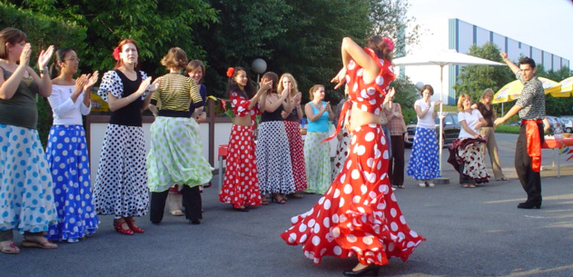

## Klimaat

Granada heeft een Mediterraan klimaat met wat tendensen naar een landklimaat. De zomers zijn erg heet en droog, en de temperatuur kan soms twee of drie maanden lang onafgebroken boven de 35 graden Celsius uitstijgen. Daar tegenover staat dat de winters voor Spaanse begrippen behoorlijk koud zijn. Het verschil tussen de minimum- en maximumtemperaturen is in Granada erg groot, in de zomer kan het overdag 35 graden warm zijn, en ’s nachts slechts 12 graden koud. Andersom, wanneer het in de winter ’s nachts vriest, kan het overdag alsnog meer dan 20 graden worden. De stad kent erg weinig neerslag, vooral de zomers zijn extreem droog, met minder dan 10 millimeter regen per maand.

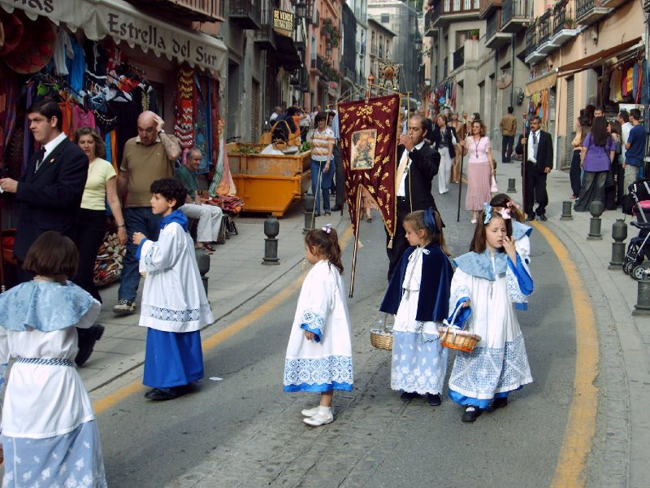

Katholieke processie in Granada

## Leuk om te doen

Huur een Blobject (kleine elektrische auto). Hiermee kunt u twee uur door de stad rijden. U kunt een route op papier krijgen of tegen meerprijs een navigatie systeem.

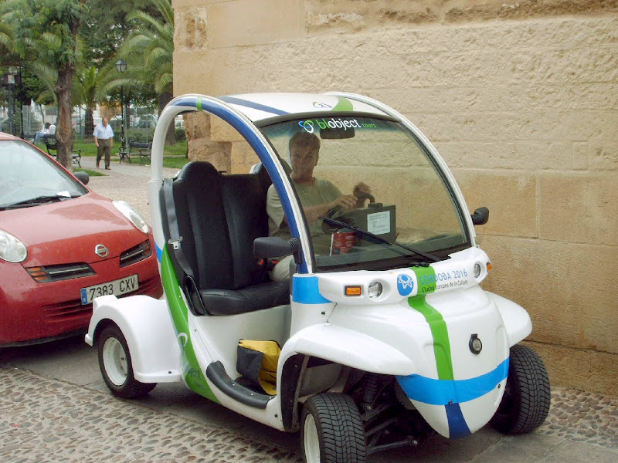Avda. Doctor Fleming s/n **(a 150 metros del Alcázar)**

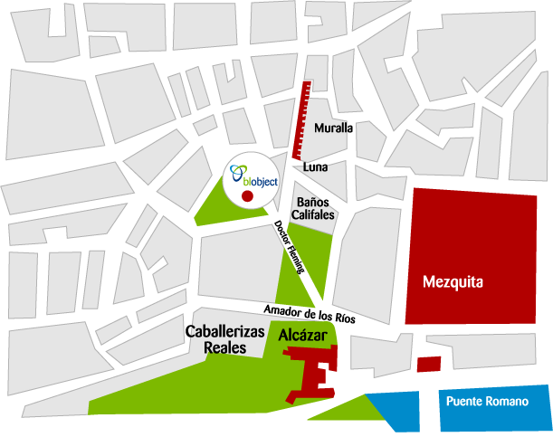

## Klimaat

De stad heeft door zijn zuidelijke liggingeen mediterraan klimaat wat betekent dat de winters korten mild zijn en de zomers lang, droog en heet. Tijdens de zomermaanden kunnen de temperaturen oplopen tot zo’n 35°C. In extreme gevallen wijst de thermometer soms zelfs 45°C aan. Juni, juli en augustus zijn de warmste maanden van het jaar. In de winter schommelt de temperatuur rond een zachte 10°C. De maanden waarin de meeste neerslag valt zijn november en december. De aangenaamste periode om naar Córdoba te reizen is in het voorjaar, de maanden april en mei. Dan is het minder drukdan tijdens het hoogseizoen en zijn de temperaturen ideaal voor een actief stadsbezoek.

